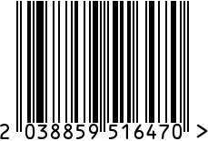
Подстаканник для стакана
подарочный «Настоящий Мужик»
Артикул: С7408/229
Вес (г): 170

Габариты (ВхШхГ, мм): 95х72х72
Состав: латунь, покрытие никель
Цвет: серебристый
Страна: Россия
Продавец: ООО «РУЗОНС»
Адрес: г.Москва, ВН.ТЕР.Г.,
Муниципальный
округ Обручевский,
пр-кт Ленинский, д.111, к.1


